Каркасные дома: достоинства и недостатки
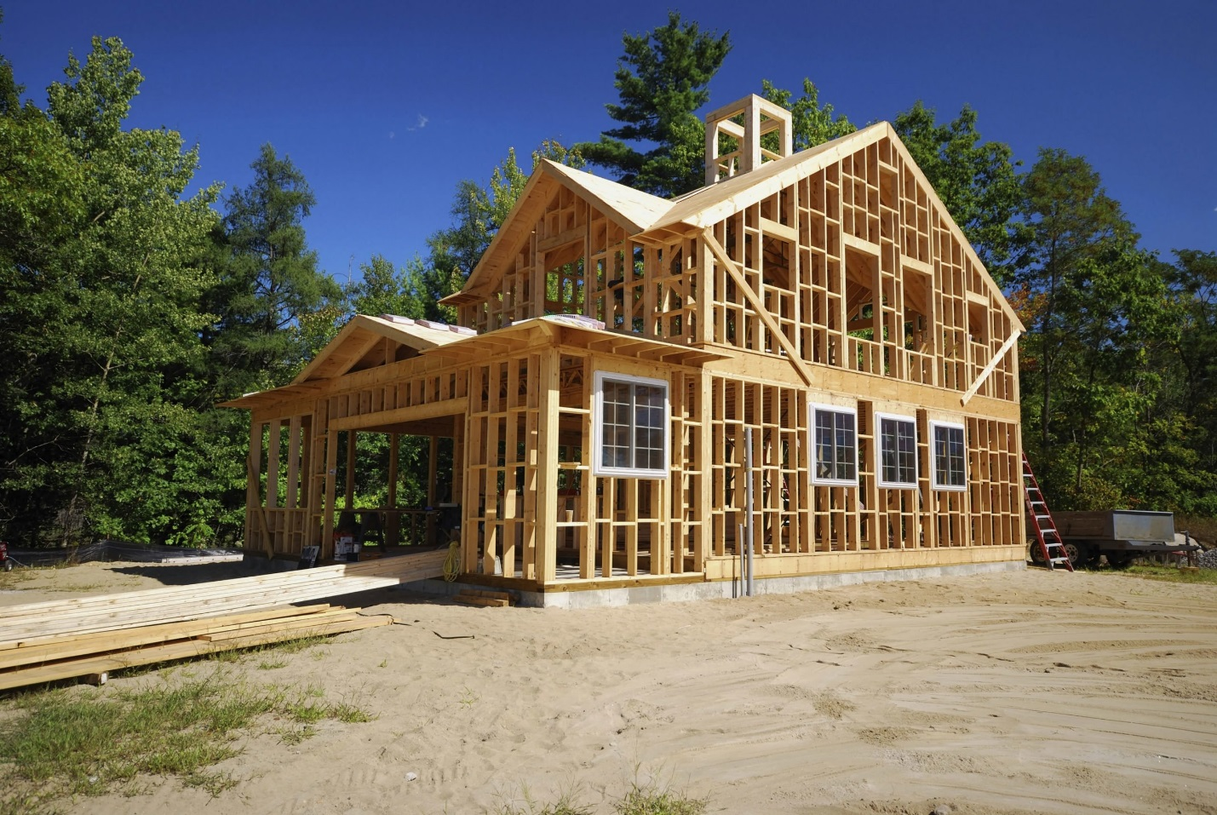
Каркасные дома пользуются популярностью во всем мире. Спрос на подобные постройки вполне объясним. Это быстрый и доступный способ обеспечить себя жильем. Но только ли это привлекает потребителей? Попробуем разобраться во всех достоинствах сооружений.

Преимущества
Отзывы о каркасных домах говорят о многом. Владельцы конструкций вполне довольны качеством. Они отмечают следующие положительные моменты:
- возможность организовать строительство в любое время года;
- скорость возведения;
- простоту отделки;
- удобно проводить коммуникации;
- не нужно ждать усадки;
- привлекательный внешний вид;
- отличная звукоизоляция и теплоизоляция;
- повышенная степень освещенности.
Немаловажную роль играет доступная цена на каркасный дом при выборе между конструкциями из других материалов. Кроме того, материал для подобных сооружений выполнен из древесины. А это значит, что в доме сохраняется легкая атмосфера. Это экологически чистая конструкция, идеальный вариант для тех, кто заботится о собственном здоровье.

Особенности
Даже лучшие каркасные дома не лишены недостатков. Это следует учитывать. Домовладельцы отмечают гулкость перегородок, перекатистость. Но это решаемые проблемы. Можно использовать дополнительную звукоизоляцию.
Кроме того, застройщики говорят о сложности строительства. Проекты каркасных домов отличаются громоздкой схемой. Необходимы специфические знания в области строительства. На данном этапе важно обратиться к опытным мастерам.
Бытует мнение, что каркасный дом относится к типам летних, временных жилищ. Многие люди убеждены, что они не подходят для постоянного проживания, особенно в местности с суровым климатом. Это глубокое заблуждение. Каркасный дом можно использовать в любых климатических зонах.

Этапы строительства
Строительство каркасных домов начинается с проектирования. На этом этапе следует обратиться к профессионалам. Немаловажное значение имеет выбор материала. От этого зависит долговечность будущей постройки.
Секрет от мастера: выбирайте брус транспортной влажности. Это обеспечит качество остова сооружения.
Каркасный дом возводится при помощи крепежных деталей: гвоздей и профилированных металлических креплений. Они фиксируют каркас здания, обеспечивают прочность и надежность. Не экономьте на их качестве.
Стоит уделить внимание выбору участка. Расположение выбирают на этапе проектирования. Без этого дальнейшие работы будут невозможны, так как необходимо учитывать условия местности.
После того как пройдет подготовительный этап к строительству, переходят к следующим шагам.

Фундамент
Каркасный дом имеет малый вес. Поэтому его можно возводить на любом фундаменте. Чаще всего применяют плитный или ленточный вид. После заливки фундамента производят гидроизоляцию, чтобы уберечь сооружение от воздействия влаги.
Секрет от мастера: определить, какой тип фундамента подойдет, помогут геодезические изыскания.

Нижняя обвязка и пол
Обвязка обязательна независимо от того, какой тип фундамента использовался. Ее укладывают на гидроизоляцию выше уровня грунта. На этом же этапе производят утепление дома и расстилают черновые полы.

Каркас
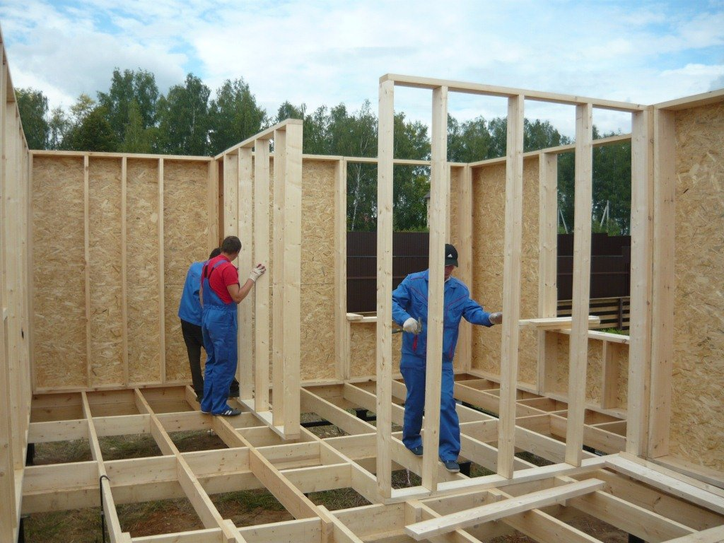
Применяют одну из двух методик: либо собирают конструкцию на месте, либо устанавливают уже собранное сооружение.
Секрет от мастера: установка собранной конструкции ускоряет строительство, но требует использования специальной техники и дополнительных рабочих рук.
Сборку на месте можно осуществить самостоятельно.

Межэтажные перекрытия
После сборки каркаса производят верхнюю обвязку. Действия аналогичны тем, которые использовались при нижней обвязке.
При оборудовании чердачных перекрытий укладывают утеплитель, пароизоляцию, ветрозащиту. Также на этом этапе выполняют дополнительную звукоизоляцию.

Крыша
Тип крыши можно применить любой. Это зависит от вкуса домовладельца. Самым простым вариантом считают двускатную кровлю.
Секрет от мастера: снег не будет задерживаться на кровле с углом не менее 30 градусов.
Из досок формируют стропильную систему. Затем приступают к монтированию обрешетки и переходят к верхнему покрытию. Лучше выбрать легкие варианты. Это снизит ветровую нагрузку.

Утепление и обшивка
Утеплять следует весь дом: стены, потолки, полы. Используют обычно минеральную вату, пенопласт или древесноволокнистые плиты.
Для обшивки можно использовать сайдинг, штукатурку либо любой другой вариант. Это дело вкуса домовладельца. От обшивки зависит внешний облик здания.

Внутренние перегородки
Зоны комнат определяют перегородки. Они могут быть однослойными или двухслойными. Выбор во многом определяет степень звукоизоляции.

Заключительный этап
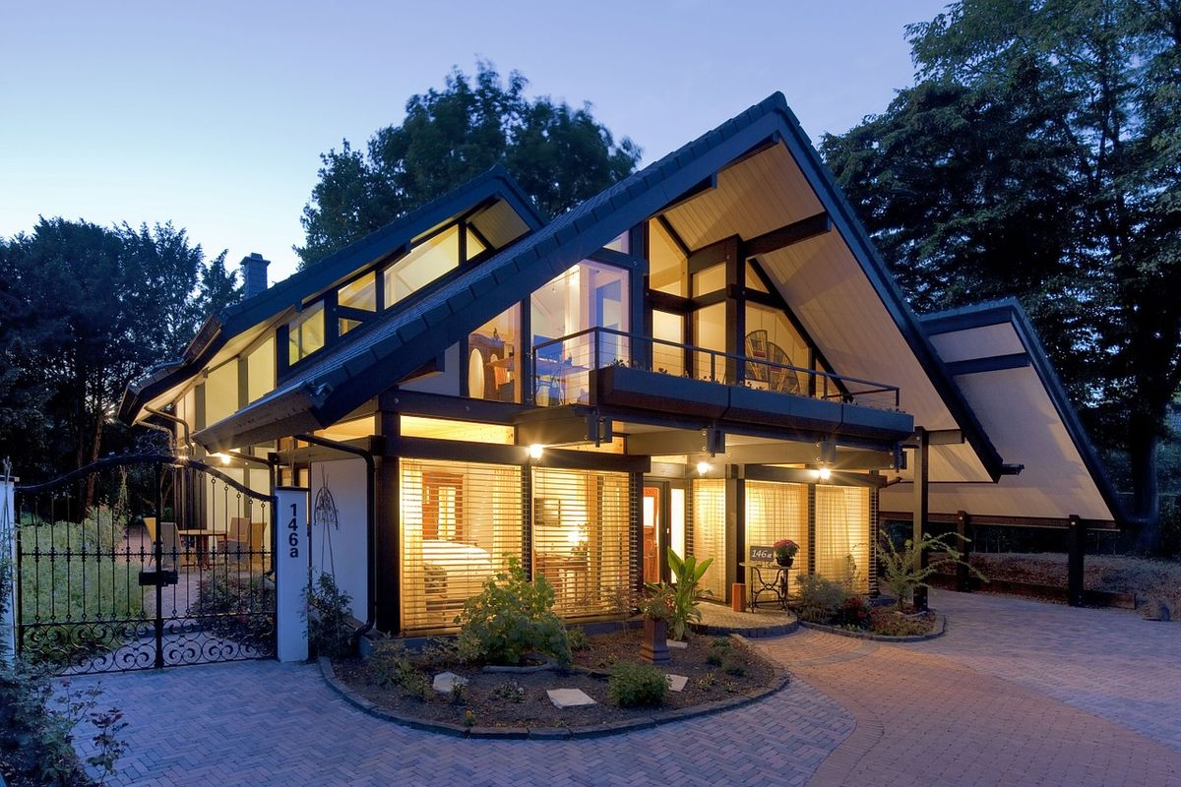
На заключительном этапе строительства занимаются внутренней отделкой. Расстилают чистовые полы, натягивают потолки, занимаются отделкой стен. Здесь каждый также должен руководствоваться собственным вкусом и пожеланиями.
Строительство каркасного дома поможет воплотить мечту о собственном жилье многим людям.

